Introducción a Learning Analytics con ejemplos prácticos  
UD 03. Caso práctico 01 - Asistencia (Colectivo)

short line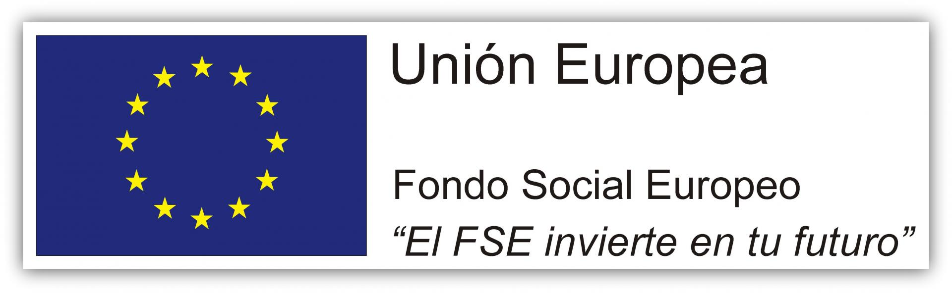

Actualizado Septiembre 2020

Licencia

**Reconocimiento – NoComercial - CompartirIgual (BY-NC-SA)**: No se permite un uso comercial de la obra original ni de las posibles obras derivadas, la distribución de las cuales se debe hacer con una licencia igual a la que regula la obra original.

Nomenclatura

A lo largo de este tema se utilizarán distintos símbolos para distinguir elementos importantes dentro del contenido. Estos símbolos son:

**📖 Importante**

**❕ Atención**

**💬 Interesante**

**Índice de contenido**

**1. Descripción del caso práctico** **3**

**2****.** **Herramientas utilizadas durante el caso práctico** **3**

**3****.** **Objetivos planteados** **3**

**4****.** **Métricas** **3**

**5****.** **Procesamiento de datos** **4**

**6****.** **Análisis** **5**

**6.****1.** **Análisis general** **5**

**6.2****.** **Análisis por franja** **6**

**6.3****.** **Análisis por asignaturas** **6**

**7****.** **Actuaciones** **7**

**8****.** **Bibliografía** **7**

UD03. Caso práctico 01 - Análisis asistencia (Colectivo)

# Descripción del caso práctico

En este caso práctico analizaremos la información obtenida de la asistencia a clase durante las primeras semanas de curso. El nivel escogido es el de 3º ESO donde ejerceremos como tutores.

Contaremos como fuentes de datos únicamente con las documentación generada por Itaca (**“INF_ALUMOS.pdf”** e **“INF_TUTORIA.pdf”**).

# Herramientas utilizadas durante el caso práctico

A continuación, indicamos las herramientas utilizadas para realizar este caso práctico:

* Procesado de datos: KNIME <https://www.knime.com/downloads/download-knime>

**📖 Importante:** las herramientas aquí propuestas son una sugerencia. Al realizar procesos de análisis siempre debéis utilizar las herramientas que os hagan sentir más cómodos.

# Objetivos planteados

En este proceso de análisis nos planteamos los siguientes objetivos:

* Analizar la asistencia a clase del grupo:
  + En general durante las primeras semanas.
  + Por franjas.
  + Por asignaturas.

# Métricas

Durante las primeras semanas hemos capturado la siguiente información:

* Total de días de clase: 18 días.
* Total de sesiones impartidas: 108 sesiones.
* Faltas de asistencia no justificadas
  + Totales
  + Por franja
  + Por asignatura

Los datos extraídos y anonimizados de la plataforma Itaca están disponibles en los ficheros:

* **“INF_ALUMNOS_anonimizadoEJEMPLO.csv”**
* **“INF_TUTORIA_anonimizadoEJEMPLO.csv”**.

Por privacidad, los nombres de los alumnos han sufrido un proceso de anonimización y se llaman ALUMNO01, ALUMNO02, ALUMNO03, etc…

# Procesamiento de datos

Con los datos brutos recopilados por el profesor, hemos realizado la tarea de procesamiento de datos para obtener nueva información que nos ayude en nuestro análisis.

Partimos como base de un total de 108 sesiones y de 21 alumnos.

**Faltas por alumno (solo incluimos alumnos con faltas):**

|  |  |  |
| --- | --- | --- |
| **Alumno** | **Faltas (Sesiones)** | **Porcentaje total** |
| ALUMNO03 | 1 | 1% |
| ALUMNO05 | 42 | 38% |
| ALUMNO06 | 49 | 45% |
| ALUMNO07 | 10 | 9% |
| ALUMNO14 | 14 | 12% |
| ALUMNO16 | 23 | 21% |
| ALUMNO17 | 5 | 4% |

**Faltas por franja horaria:**

|  |  |
| --- | --- |
| **Inicio franja horaria** | **Faltas (Sesiones)** |
| 08:00 | 31 |
| 08:55 | 26 |
| 09:50 | 30 |
| 11:15 | 23 |
| 12:10 | 16 |
| 13:05 | 18 |

**Faltas por asignatura:**

|  |  |
| --- | --- |
| **Asignatura** | **Faltas (Sesiones)** |
| Educación plástica | 18 |
| Educación Física | 12 |
| Física y Química | 10 |
| Geografía e Historia | 14 |
| Informática | 4 |
| Lengua Castellana y Literatura | 3 |
| Matemáticas | 22 |
| Música | 6 |
| Primera Lengua Extranjera | 25 |
| Taller de Refuerzo | 8 |
| Tecnología | 4 |
| Valenciano: Lengua y Literatura | 18 |

Otros datos interesantes:

* Se han realizado 108 sesiones en 18 días
* Se han estudiado un total de 21 alumnos..
* 14 alumnos no han tenido ninguna falta.(66% del total).
* Sólo 7 alumnos han tenido alguna falta (33% del total).
* De ellos, sólo 5 superan el umbral de 10 faltas (23% del total).

# Análisis

## Análisis general

**Análisis**: con los valores obtenidos, observamos que en general, la asistencia a clase del grupo es buena. Hay 5 alumnos que superan el umbral de 10 faltas hasta la fecha (aproximadamente un 10% del total de falta), lo cual hace que su situación deba ser estudiada.

Hay además dos alumnos que superan las 40 faltas, es decir, han faltado a cerca de la mitad de las sesiones. Son casos de estudio de posibles absentistas/abandono.

## Análisis por franja

**Análisis**: a la vista de los datos, podemos observar que la gran mayoría de faltas se han producido en las primeras horas de la mañana, por lo cual se debe estudiar las situación para intentar paliarla.

Además se observa que hay una mayor número de faltas en la 3ª hora que en la segunda. De ello podemos observar dos situaciones posibles:

* Hay alumnado que por alguna causa (justificada, como encontrarse mal o injustificada, como salir del centro) ha hecho que fuera a segunda hora y no a tercera.
* Algún profesor no está pasando las faltas correctamente y esa anomalía se ha detectado ahí.

Asimismo el número de faltas por la mañana es tan significativamente mayor comparado con los de la tarde, que no deben descartarse otras hipótesis, como que no se estén pasando algunas faltas.

## Análisis por asignaturas

Para facilitar su análisis, hemos representado un mapa de calor de asignaturas y alumnos, aprovechando la información generada en “INF_TUTORIA.pdf”:

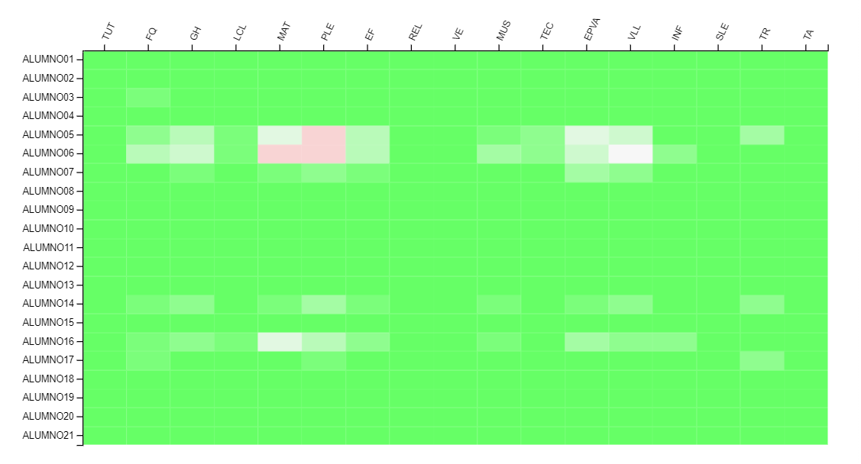

**Análisis**: a la vista de los datos, podemos observar que la gran mayoría de faltas se distribuyen en algunas asignaturas concretas.

En el momento del análisis, no se dispone de horas de impartición exactas de estas asignaturas, pero disponer de ellas podría ofrecer una visión porcentual mucho más precisa. En cualquier caso, suponiendo que los datos sigan una distribución normal, podríamos inferir que las asignaturas con más faltas son aquellas que tienen más horas.

Observando el mapa de calor, lo que sí podemos inferir es que la mayoría de faltas de asistencia están siendo llevadas a cabo por algunos individuos, por lo cual no se puede pensar que haya algún problema de asistencia relacionado con alguna materia en sí.

# Actuaciones

En este punto, ya con los análisis realizados, vamos a realizar propuestas de actuaciones que debe podría llevar a cabo el profesor. Las propuestas que aquí planteamos son genéricas. Tras realizar cualquier actuación debe realizarse un seguimiento en el tiempo:

* Recordar la importancia de la asistencia al grupo.
* Felicitar al grupo por sus buenos niveles de asistencia, si se cree conveniente.
* Analizar en profundidad y actuar los 5 casos detectados que tienen faltas de asistencia significativas
* Actuar ante la situación de una mayor cantidad de faltas en las primeras horas de la mañana, que en últimas horas.
  + Corroborar de primera mano que la situación es real, es decir, que se están tomando las faltas correctamente. Si no lo es, hablar asertivamente con los docentes implicados para que sean conscientes de su error al proceder.
  + Una vez corroborada la realidad en el aula, contactar con todos los actores implicados (alumnos que faltan, resto del profesorado) para intentar atajar la situación con un plan integral.

**📖 Importante:**  recordad que tras cada actuación finalmente realizada, debe realizarse un seguimiento a través del tiempo para facilitar la evaluación de la misma.

# Bibliografía

[1] Edulíticas.com <https://eduliticas.com/>

[2] Handbook of Learning Analytics (Charles Lang, George Siemens, Alyssa Wise, Dragan Gašević) <https://www.researchgate.net/publication/324687610_Handbook_of_Learning_Analytics>